**UNIVERSITATEA DE STAT DIN MOLDOVA**

**FACULTATEA DE MATEMATICĂ ȘI INFORMATICĂ**

**SPECIALITATEA INFORMATICA**

**Pavlovschi Cătălin**

[**RAPORT**](https://moodle.usm.md/course/view.php?id=3359#section-1) **FINAL**

***Lucrare de laborator nr.2:***

***„State Transition Diagram”***

***“Decision Table”***

***Principiile Testării Software***

***„State Transition Diagram”***

Sarcini:

1. Faceți o descriere succintă a SI ales (denumirea, adresa URL, domeniul de aplicație, scopul, utilizatori, funcționalități de bază).

2. Alegeti si descrieti un set de reguli / cerinte din domeniul dat, pe care for fi bazate urmatoarele artefacte.

3. Elaborați diagrama de stări (State Transition Diagram - STD), care descrie stările, în care

poate afla sistemul/subsistemul/obiectul, condiții și acțiuni care aduc la schimbarea acestor

stări, conform regulilor descrise mai sus.

4. Identificati scenarii de testare in baza diagramei elaborate.

Îndeplinirea sarcrinilor:

1. Descriere:

* Denumire : Moodle.USM;
* URL : <https://moodle.usm.md>;
* Domeniul de aplicare : Pedagogic;
* Scopul: ușurarea procesului de învățământ și managing-ul de lucrări de laborator și a suportului teoretic;
* Funcționalități de bază :

1. Stocarea fișierelor personale (ca și într-un cloud);
2. Organizarea perechilor/claselor online (Prin intermediul platformei BigBlueButton);
3. Calendar organizatoric;
4. Furnizarea suportului didactic;
5. Alocarea posibilității de încărcare a fișierelor/laboratoarelor la un curs anumit, la o temă anumită;
6. Organizarea chestionarelor (Querries ) cu scop de testare a studenților.
7. Group management;
8. Notarea elevilor la o sarcină anumită.

2. Reguli:

* Studentul trebuie să dețină un cont, interconectat cu adresa de email actuală/ activă/ principală a acestuia.
* Fișierul trebuie să fie de o extensie eligibilă sau permisă de platformă.
* Sarcina nu trebuie să fie cu termen expirat.

3. State Transition Diagram - STD

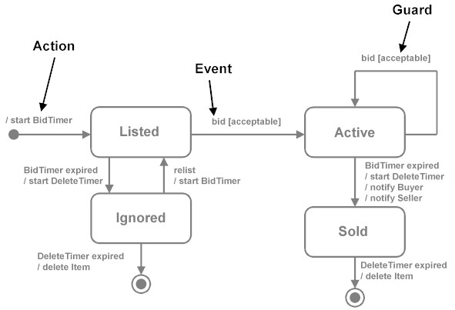

/ Start Sarcină

/ Sarcina este upload-ată în sistem

/ Este trimisă înștiințare pe poșta electronică a profesorului, și confirmare studentului

se încarcă fișierul

***Plasarea Rezolvării***

***Confirmare***

se șterge fisierul îcărcat

Studentul a șters file-ul plasat pentru încărcare în sistemă

[acceptable]

***File-ul cu Răspuns***

Există mai multe fișiere ce trebuiesc plasate

[acceptable]

se încarcă fișierul

/ Sarcina este upload-ată în sistem

/ Este trimisă înștiințare pe poșta electronică a profesorului, și confirmare studentului

***Confirmare***

4. Scenarul de testare in baza diagramei elaborate.

***Scenariu de bază:***

**1. Cazul de utilizare**: *Studentul-X* dorește să plaseze *lucrarea_de_laborator-Y* la *activitatea_de_laborator-Y*.

**2. Studentul selectează butonul:** *„Adaugă un răspuns acestei sarcini de lucru*” din fereastra UI-Y1.5.

**3. Sistemul afișează fereastra**: UI-R.Y.1.5 *„Editează răspunsul trimis”*, care conține un formular de încărcare a fișierelor și obțiuni.

**4.** *Studentul-X* trage fișierul din folderul din spațiul de stocare al computerului deasupra spațiului de incărcare. *[****Scenariu alternativ A****: Studentul decide să plaseze lucrarea_de_laborator-Y prin intermediul obțiunilor avansate „Adăugați...”]*.

**5.** Sistemul verifică eligibilitatea acțiunilor conform regulilor SR-5. *Studentul-X* accesează butonul *„Salvează modificări”*. *[****Scenariu excepțional B****: Studentul-X* accesează butonul *„Anulare”*.*]*

**6.** Sistemul verifică eligibilitatea *Studentului-X* pentru plasarea *lucrării_de_laborator-Y* la curs la activitatea respectivă conform regulilor SR-3 SR-2 SR-1. *[****Scenariu excepțional C:*** *Una din reguli nu este respectată la plasarea si încărcarea sarcinii]*

**7.** Sistemul afișează informații despre încărcarea răspunsului *lucrării_de_laborator-Y*.

**8.** Sistemul salvează *lucrarea_de_laborator-Y* și informează *Profesorul*-Z că *Studentul-X* a încărcat lucrarea respectivă la *activitatea_de_laborator-Y*.

**9.** Cazul de utilizare se termină, când *Studentul*-X apasă butonul *„Revină la pagina principală a cursului”*.

**10.** Sistemul afișează fereastra principală a cursului UI-5.13 „Cursul-W”

***Scenariu alternativ A:*** *decide să plaseze lucrarea_de_laborator-Y prin intermediul obțiunilor avansate „Adăugați...”*

**1.** Se deschide fereastra File Manager.

**2.** *Studentul* selectează fișierul, face dublu-click, la care acesta se încarcă în spațiul predestinat*.*

**3.** Scenariul continuă la pasul **5.** .

***Scenariu excepțional B:*** *Studentul-X* accesează butonul *„Anulare”.*

**1.** Studentul este retrimis la fereastra *activitatea_de_laborator-Y.*

**2.** Scenariul continuă la pasul **1.** .

***Scenariu excepțional C:*** *Una din reguli nu este respectată la plasarea si încărcarea sarcinii*

**1**. Sistemul determină eroarea/erorile și deschide un obiect pop-up ce face referință la eroare/erori.

**2.** Scenariul revine la pasul **5.**